

PROPOSAL PROGRAM KREATIVITAS MAHASISWA
Judul Program:
“Pelatihan Fermentasi Daun Kering sebagai Pakan Ternak Upaya Meningkatkan Kesejahteraan Masyarakat Desa Pucakwangi, Pati”
BIDANG KEGIATAN:
PKM PENGABDIAN KEPADA MASYARAKAT

Diusulkan oleh :
(Maria Ulfa Aulia) 3312415047/2015
(Lisa Mustika Wulandari) 3312415045/2015
(Risalatul Izzah) 3401414069/2014

Universitas Negeri Semarang
Semarang
2015
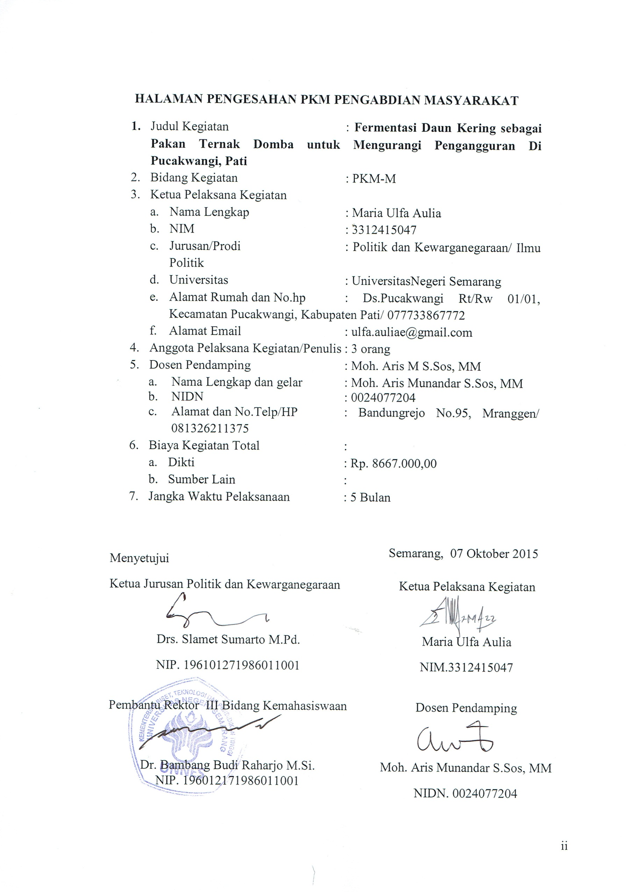
HALAMAN PENGESAHAN PKM PENGABDIAN MASYARAKAT
- Judul Kegiatan : Fermentasi Daun Kering sebagai Pakan Ternak Domba untuk Mengurangi Pengangguran Di Pucakwangi, Pati
- Bidang Kegiatan : PKM-M
- Ketua Pelaksana Kegiatan
- Nama Lengkap : Maria Ulfa Aulia
- NIM : 3312415047
- Jurusan/Prodi : Politik dan Kewarganegaraan/ Ilmu Politik
- Universitas : UniversitasNegeri Semarang
- Alamat Rumah dan No.hp : Ds.Pucakwangi Rt/Rw 01/01, Kecamatan Pucakwangi, Kabupaten Pati/ 077733867772
- Alamat Email : ulfa.auliae@gmail.com
- Anggota Pelaksana Kegiatan/Penulis : 3 orang
- Dosen Pendamping : Moh. Aris M S.Sos, MM
  - Nama Lengkap dan gelar : Moh. Aris Munandar S.Sos, MM
  - NIDN : 0024077204
  - Alamat dan No.Telp/HP : Bandungrejo No.95, Mranggen/ 081326211375
- Biaya Kegiatan Total :
- Dikti : Rp. 8667.000,00
Rp. 8.667.000,00
- Sumber Lain :
- Jangka Waktu Pelaksanaan : 5 Bulan

Semarang, 07 Oktober 2015
Menyetujui
Ketua Jurusan Politik dan Kewarganegaraan

Drs. Slamet Sumarto M.Pd.
NIP. 196101271986011001

Pembantu Rektor III Bidang Kemahasiswaan

Dr. Bambang Budi Raharjo M.Si.
NIP. 196012171986011001
Ketua Pelaksana Kegiatan

Maria Ulfa Aulia
NIM.3312415047

Dosen Pendamping

Moh. Aris Munandar S.Sos, MM
NIDN. 0024077204

ii

DAFTAR ISI
Halaman Sampul........................................................................................ i
Lembar Pengesahan ................................................................................. ii
Daftar Isi ................................................................................................... iii
Ringkasan ................................................................................................. iv
BAB I PENDAHULUAN
1.1 Latar Belakang ................................................................................... 1
1.2 Perumusan Masalah ........................................................................... 2
1.3 Tujuan ................................................................................................ 2
1.4 Luaran yang Diharapkan .................................................................... 2
1.5 Manfaat .............................................................................................. 3
BAB II GAMBARAN UMUM RENCANA USAHA 4
BAB III METODE PELAKSANAAN
3.1 Tahapan Pelaksanaan ......................................................................... 5
BAB IV BIAYA DAN JADWAL KEGIATAN
4.1 Rencana Anggaran Biaya ................................................................... 8
4.2 Jadwal Kegiatan .................................................................................. 9
I. LAMPIRAN-LAMPIRAN
Lampiran 1 ............................................................................................... 10
Lampiran 2 ............................................................................................... 15
Lampiran 3 ............................................................................................... 18
Lampiran 4 ............................................................................................... 19
Lampiran 5 20
Lampiran 6 21

iii
RINGKASAN

Masalah lingkungan yang terjadi di Indonesia sangatlah kompleks. Apalagi beberapa tahun belakangan ini Indonesia dilanda musim kemarau yang cukup panjang. Dimana kemarau panjang ini menyebabkan daun-daun menjadi kering dan berguguran. Akibat dari hal tersebut membuat sampah daun ini menjadi lebih meningkat dan diperlukan cara untuk mengatasinya tanpa menimbulkan efek negatif lain bagi lingkungan
Warga Desa Pucakwangi telah mempunyai solusi lain agar mereka tetap mendapatkan penghasilan yaitu dengan berwirausaha ternak. Usaha ternak mereka seharusnya bisa lebih dikembangkan dan dapat meningkatkan kesejahteraan mereka. Namun karena kurangnya pengetahuan tentang usaha ternak serta kendala yang sangat besar yaitu sulitnya mencari makan untuk ternak mereka di musim kemarau, membuat usaha ternak mereka tidak kunjung berkembang.
Metode yang digunakan dalam upaya meningkatkan kesejahteraan masyrakat Desa Pucakwangi yakni dengan pembekalan dan pelatihan untuk mendapatkan hasil yang unggul. Salah satu faktor yang berpengaruh yaitu pakan untuk ternak itu sendiri. Pelatihan ini dapat membantu para peternak, yang bingung karena ternak yang tak kunjung berkembang maju disebabkan sulitnya untuk mencari rumput dan dedaunan segar sebagai pakan ternak di musim kemarau. Akan tetapi masalah tersebut dapat diatasi dengan memanfaatkan daun dan rumput kering yang cukup banyak untuk kemudian difermentasikan lalu dapat digunakan sebagai pakan ternak. Ada hal positif dari adanya fermentasi daun kering ini yaitu dapat menyelesaikan permasalahan lingkungan tanpa menimbulkan efek samping bagi lingkungan yang lain, dengan kata lain ini merupakan konservasi lingkungan. Selain itu fermentasi daun kering tersebut dapat membuat ternak menjadi cepat berkembang dan menghemat dana untuk pakan ternak itu sendiri karena warga itu sendiri yang membuatnya. Dan ternak mereka bisa menjadi lebih unggul dan bernilai jual tinggi dengan adanya fermentasi daun kering ini. Setelah program terlaksana akan dilakukan pemantauan dan evaluasi terhadap program yang telah dijalankan dan pada tahap terakhir adalah melakukan proses pengembangan usaha.

Kata kunci : Fermentasi daun kering, konservasi, ternak unggul, kesejahteraan masyarakat.
iv
BAB I
1
PENDAHULUAN
  - Latar Belakang

Suatu daerah tepatnya di kawasan Kabupaten Pati, di Desa Pucakwangi mempunyai beberapa masalah yang memerlukan pemecahan untuk mengurangi atau bahkan menghapuskan permasalahan tersebut. Salah satu masalah di Desa Pucakwangi yaitu masalah lingkungan. Musim kemarau panjang dan bahkan lebih panjang terjadi di Indonesia beberapa tahun terakhir ini merupakan salah satu faktor yang menimbulkan adanya masalah lingkungan itu. Kemarau membuat daun-daun kering menjadi jauh lebih banyak dan berserakan sehingga membuat lingkungan menjadi kurang nyaman dan indah. Beberapa masyarakat sudah menemukan solusi, namun solusi tersebut kurang tepat karena menimbulkan permasalahan lain. Masyarakat membersihkan daun-daun dan rumput yang kering dengan menyapu lalu membakarnya sehingga menjadikan lingkungan menjadi bersih kembali dan tidak ada daun yang berserakan. Namun permasalahan lain yang timbul dari pembakaran tersebut yakni asap hasil pembakaran daun dan tumbuh-tumbuhan yang kering tersebut naik ke atas bumi dan berada disana sehingga membuat ozon bumi menjadi rusak. Melihat kondisi ozon bumi yang sudah mulai kritis saat ini menjadikan solusi dengan pembakaran daun tersebut menjadi malapetaka bagi bumi kita jika dilakukan secara terus menerus.
Beberapa warga Desa Pucakwangi memiliki usaha ternak domba yang seharusnya mempunyai potensi lebih untuk mengembangkan kesejahteraan masyarakatnya. Yang menjadi kendala dalam usaha ternak di desa tersebut yakni ketika musim kemarau panjang tiba. Warga menjadi sulit untuk mendapatkan rumput-rumput segar dan dedaunan yang digunakan sebagai pakan ternak karena kering dan tidak hijau segar lagi. Domba-domba mereka tidak mau memakan daun dan rumput yang kering sehingga menjadikan domba tersebut menjadi kurus dan beberapa bahkan ada yang mati. Hal tersebut tentu membuat para peternak menjadi rugi. Hal lain yang sangat disayangkan yakni peternak di Desa Pucakwangi belum mempunyai skill dan inovasi lain untuk tetap mempertahankan dan mengembangkan usaha ternak mereka.
Rumput dan daun-daun kering sebenarnya dapat difermentasikan, dan fermentasi tersebut dapat dijadikan pakan ternak karena tekstur dari fermentasi tersebut agak lembab dan menghasilkan rasa yang disukai ternak. Bahkan fermentasi tersebut dalam penelitian yang dilakukan sebelumnya dapat membuat ternak menjadi lebih lahap memakan fermentasi daun kering tersebut, serta dapat menghasilkan ternak-ternak yang unggul.
Jika para peternak tersebut mendapatkan pelatihan untuk merawat dan yang lebih penting lagi mendapatkan pelatihan dalam membuat fermentasi dari daun kering ini maka kemungkinan usaha peternakan mereka akan berkembang jauh lebih besar. Jika usaha ini berkembang tentu dapat menarik pemuda desa tersebut yang ingin merantau keluar daerah untuk tetap berwirausaha di Desa Pucakwangi sendiri dan menjadikan desa tersebut menjadi lebih maju karena kesejahteraan masyarakatnya meningkat.
Melihat banyaknya daun dan tumbuhan kering lain yang menjadi masalah lingkungan dan keresahan peternak di saat kemarau panjang karena ketersediaan pakan ternak yang sangat minim di Desa Pucakwangi, penulis bertujuan untuk mengadakan pelatihan kepada para peternak. Pelatihan tersebut yakni pelatihan fermentasi dari daun atau tumbuhan lain yang kering ketika musim kemarau. Sehingga peternak tidak perlu bingung atau susah saat musim kemarau tiba, dan hasil ternak mereka menjadi ternak-ternak yang unggul dan bernilai jual tinggi. Dengan harapan secara otomatis kesejahteraan masyarakatnya ikut meningkat. Maka dari itu penulis menyusun PKM-M yang berjudul “Pelatihan Fermentasi Daun Kering sebagai Pakan Ternak Upaya Meningkatkan Kesejahteraan Masyarakat Desa Pucakwangi, Pati” ini.
2

  - Rumusan Masalah
      - Bagaimanakah cara untuk mengurangi masalah lingkungan di Desa Pucakwangi, Pati?
      - Apakah upaya yang dapat dilakukan untuk menolong warga Desa Pucakwangi, Pati untuk tetap mengembangkan usaha ternaknya di musim kemarau?
      - Bagaimanakah cara untuk memberdayakan dan menyejahterakan masyarakat Desa Pucakwangi, Pati?

  - Tujuan Program
- Mengurangi masalah lingkungan yang ada di Desa Pucakwangi, Pati.
- Membantu para peternak di Desa Pucakwangi untuk mengembangkan usaha ternaknya.
- Memberdayakan dan mensejahterakan masyarakat dari keterpurukan ekononomi di musim kemarau di Desa Pucakwangi, Pati.

  - Luaran yang Diharapkan
Kontribusi yang dapat disumbangsihkan dari pengabdian tersebut adalah sebagai berikut ini.
- Membuka peluang usaha bagi masyarakat dibidang peternakan dan lebih peka terhadap lingkungan sekitar.
- Melalui program ini diharapkan dapat membantu dan meningkatkan usaha para peternak.
- Melalui program ini diharapkan dapat memajukan perekonomian masyarakat dengan membuka peluang usaha yang cukup menjanjikan.
3
  - Manfaat
- Lingkungan Desa Pucakwangi menjadi bersih, nyaman, dan tanpa harus menimbulkan efek negatif yang lain.
- Memberikan pelatihan untuk meningkatkan usaha peternak Desa Pucakwangi.
- Memberikan wawasan bagi masyarakat untuk menghasilkan ternak yang unggul.
BAB II
GAMBARAN UMUM MASYARAKAT SASARAN
4
- Gambaran Umum Masyarakat
Objek masyarakat di program Kreativitas Mahasiswa Pengabdian Masyarakat (PKM-M) adalah para ibu dan bapak yang terdapat di Desa Pucakwangi,RT/ RW 01/01, Kecamatan Pucakwangi, Kabupaten Pati.
Masyarakat Desa Pucakwangi masyarakat yang mayoritas menggantungkan hidupnya dengan bercocok tanam. Namun karena daerah Pucakwangi terletak di daerah pegunungan menjadikan para petani menjadi sulit mendapatkan air di musim kemarau, sehingga mereka tidak mempunyai pekerjaan di musim kemarau itu. Sebagian warga kemudian membuat peternakan domba untuk dijadikan solusi agar mereka tetap dapat mempertahankan hidup di jaman yang serba mahal ini. Sayangnya pengelolaan peternakan mereka kurang maksimal. Selain sumber modal biaya yang terbatas, mereka juga mempunyai masalah di modal manusianya. Warga kurang memahami cara beternak agar menghasilkan ternak yang unggul dan menjadi masalah besar bagi mereka saat musim kemarau tiba. Mereka sulit untuk mendapatkan daun atau tumbuhan segar untuk pakan ternak mereka.
Sebagian masyarakatnya juga berusia produktif yaitu antara 20-40 tahun. Para pemuda-pemudi biasanya merantau keluar keluar daerah untuk mencari pekerjaan. Dirasa usaha-usaha di desa mereka kurang maju dan berkembang untuk meningkatkan kesejahteraan mereka.
Dari aspek social, masyarakat belum memiliki kemampuan untuk membuka lapangan kerja baru. Masyarakat Desa Pucakwangi sangat peduli antara satu dengan yang lain. Jika dilihat, masyarakat desa memang bertipe paguyuban (gemeinshaft). Paguyuban merupakan bentuk kehidupan bersama dimana anggota-anggotanya diikat oleh hubungan batin yang murni dan bersifat alamiah serta bersifat kekal. Dan masyarakat yang tingkat solidaritas dan kekerabatannya tinggi yang mengakibatkan tingkat kerjasama dalam membangun suatu usaha akan berhasil.
BAB III METODE PELAKSANAAN
3.1 Metode Pelaksanaan
5
Untuk mendapatkan pencapaian yang maksimal maka diperlukan usaha perencanaan yang terdiri sebagai berikut ini.
- Perencanaan program
- Menyusun proposal kegiatan.
- Mengamati pentingnya mengadakan program karena latar belakang masyarakat yang kurang memiliki jiwa berwirausaha ternak.
- Menyusun waktu pelaksanaan program kegiatan.
- Meminta ijin kepada pihak yang berwenang di Desa Pucakwangi.
- Pelaksanaan program
- Melakukan kegiatan sosialisasi program.
Mahasiswa mempersiapkan kegiatan sosialisasi dengan memaparkan tujuan kegiatan program, perkenalan program, dan latar belakang program dilaksanakan serta urgensi program.
- Mengadakan pelatihan pembuatan fermentasi daun kering sebagai pakan ternak.
Pelatihan ini dilakukan dengan cara menyampaikan dan mempraktekan cara-cara membuat fermentasi daun kering. Mulai dari pengenalan bahan-bahan pembuat fermentasi, alat-alat yang digunakan dalam pembuatan fermentasi daun kering, manfaat dari kandungan masing-masing bahan, nilai ekonomi dari fermentasi daun kering serta langkah-langkah fermentasi daun kering.

Alat-alat untuk membuat pakan ternak :
- Pisau/gobang
- Ember dan drum plastik
- Perpal

Bahan yang diperlukan dalam membuat pakan ternak kambing :
- Ampas ketela/singkong kering, tepung jagung, katul untuk memenuhi karbohidrat.
- Ampas kecap, Ampas tahu, Kulit kedelai, Kulit kacang hijau, Bungkil untuk memenuhi kebutuhan Protein.
- Segala macam Jerami (untuk membuat pakan kering), pohon pisang (untuk membuat pakan basah), segala macam rumput, Rapak tebu/daduk, Rendeng kedelai, kangkung dan lain-lain untuk memenuhi suber serat.
- Gamping, Cangkang telur, tepung tulang, Garam untuk memenuhi Mineral dan Kalsium.
- Probiotik, bisa menggunakan merk lain dan dalam hal ini penulis mencoba menggunakan SOC (Suplemen Organik Cair) dari HCS
6
- Tetes tebu atau Gula pasir perbandingan 1 : ¼ sebagai sumber energy
- Air

Komposisi dalam pembuatan pakan kambing per kwintal bahan utama :
Bahan-bahan | Berat/takaran | Bahan-bahan | Berat/takaran
Daun/ jerami / pohon pisang | 100 kg | Tetes Tebu/Gula pasir | 4 ons/1 ons
Ampas Tahu | 15 kg | SOC | 30 cc(3 tutup botol SOC)
Katul/Dedak | 3 kg | Air | ±10 Liter
Garam | ¼ kg | - | -

Cara membuat Fermentasi Pakan Ternak :
- Jerami / Pohon Pisang dipotong-potong
- Campurkan Jerami / pohon pisang, Ampas tahu dan Katul
- Masukkan SOC kedalam 1 liter air, campur gula pasir, aduk dan diamkan selama 15 menit, kemudian masukan kedalam air ±10 liter lalu siramkan kedalam pakan secara merata, kemudian taburkan garam dan aduk lagi hingga tercampur rata.
- Masukan Pakan kedalam drum plastic lalu tutup dengan terpal kedap udara selama 24 jam jika menggunakan bahan jerami (Kering) dan jika menggunakan bahan pohon pisang (Basah) cukup 1-3 jam.
Pakan siap untuk diberikan pada ternak kambing atau sapi setiap pagi dan sore.

- Implementasi program
Para warga Desa Pucakwangi menerapkan program yang telah di sampaikan kepada mereka yakni mengenai fermentasi daun kering untuk pakan ternak. Mahasiswa memantau implementasi program ini.
- Evaluasi dan pemantauan
Mahasiswa melakukan evaluasi dan pemantauan lanjutan terhadap warga dengan melakukan wawancara tentang kegiatan implementasi yang telah dilakukan oleh warga pada tahap sebelumnya. Dari evaluasi ini mahasiswa dapat memperkirakan perubahan apa yang terjadi setelah pelaksanaan program fermentasi daun kering untuk pakan ternak.
7
- Program pengembangan
Program pengembangan perlu dilakukan agar warga masyarakat Desa Pucakwangi dapat mengembangkan usaha peternakan domba dengan fermentasi daun kering sebagai pakan ternaknya menggunakan metode yang tepat dan terarah. Program lanjutan ini bekerja sama dengan tenaga ahli dan koperasi unit desa sebagai lembaga simpan pinjam untuk memudahkan dalam kepengurusan modal. Mahasiswa bertugas sebagai pendukung dan pemantau dalam proses pelaksanaan program pengembangan tersebut.
BAB IV
BIAYA DAN JADWAL KEGIATAN
8
4.1 Rancangan Biaya
No | Jenis Pengeluaran | Biaya (Rp)
1 | Peralatan Penunjang | Rp. 2.905.000,00
2 | Bahan habis pakai | Rp. 2.812.000,00
3 | Perjalanan | Rp. 1.800.000,00
4 | Lain-lain | Rp. 1.150.000,00
Jumlah |  | Rp. 8667.000,00

4.2 Jadwal Kegiatan
Berikut jadwal kegiatan yang kami laksanakan:
No | Kegiatan | Bulan 1 |  |  |  | Bulan 2 |  |  |  | Bulan 3 |  |  |  | Bulan 4
No | Kegiatan | Minggu ke |  |  |  | Minggu ke |  |  |  | Minggu ke |  |  |  | Minggu ke
No | Kegiatan | 1 | 2 | 3 | 4 | 1 | 2 | 3 | 4 | 1 | 2 | 3 | 4 | 1 | 2 | 3 | 4
1 | Perijinan Kegiatan | V | V
2 | Sosialisasi Program |  |  | V | V
3 | Persiapan menjelang pelaksanaan |  |  |  |  | V | V
4 | Pelaksanaan program kegiatan |  |  |  |  |  | V | V | V
5 | Implementasi Program |  |  |  |  |  |  |  |  | V | V | V | V
6 | Pembuatan laporan |  |  |  |  |  |  |  |  |  |  |  |  | V  9 | V
7 | Evaluasi dan monitoring |  |  |  |  |  |  |  |  |  |  |  |  |  |  | V | V

LAMPIRAN-LAMPIRAN

Lampiran 1. Biodata Pelaksana
10
- Biodata Ketua Pelaksana Program
      - Biodata Ketua
- Identitas Diri
1 | Nama | Maria Ulfa Aulia
2 | Jenis Kelamin | Perempuan
3 | Program Studi | Ilmu Politik
4 | NIM | 3312415047
5 | Tempat dan Tanggal Lahir | Pati, 02 Desember 1996
6 | E-mail | ulfa.auliae@gmail.com
7 | Nomor HP | 077733867772

- Riwayat Pendidikan
 | SD | SMP | SMA
Nama Institusi | SD NEGERI 01 PUCAKWANGI | SMP NEGERI 01 PUCAKWANGI | SMA NEGERI 01 JAKENAN
Jurusan |  |  | IPS
Tahun Masuk-Keluar | 2002-2007 | 2009-2012 | 2012-2015

Semua data yang saya isikan dan tercantum dalam biodata ini adalah benar dan dapat dipertanggungjawabkan secara hukum.Apabila di kemudian hari ternyata dijumpai ketidaksesuaian dengan kenyataan, saya sanggup menerima sanksi. Demikian biodata ini saya buat dengan sebenarnya untuk memenuhi salah satu persyaratan dalam pengajuan hibah program kreativitas mahasiswa bidang pengabdian kepada masyarakat (PKM-M) dengan judul “Pelatihan Fermentasi Daun Kering sebagai Pakan Ternak Upaya Meningkatkan Kesejahteraan Masyarakat Desa Pucakwangi, Pati”.

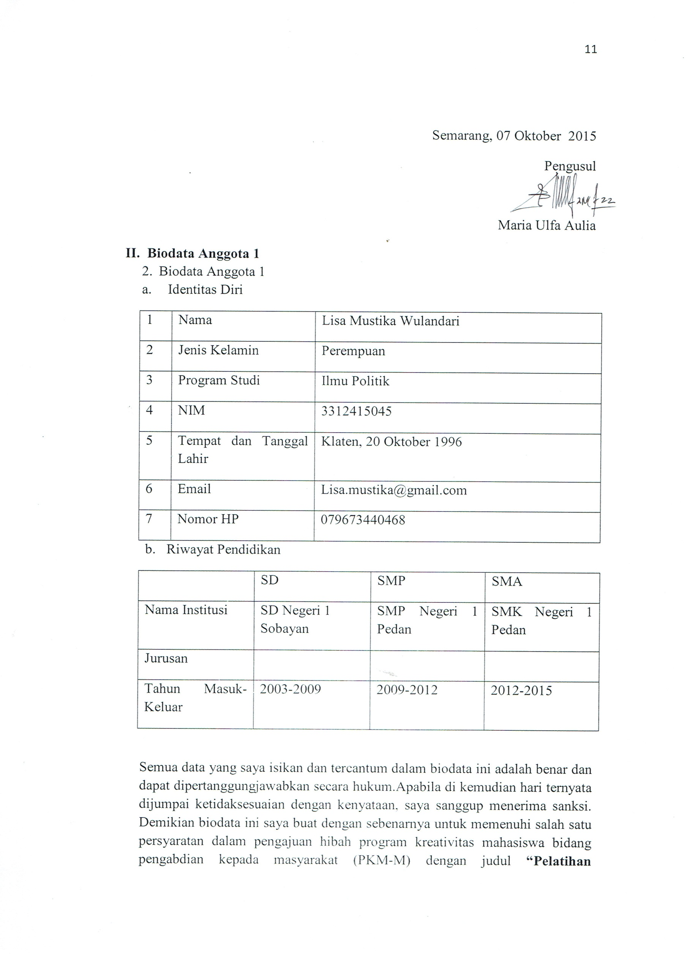
Semarang, 07 Oktober 2015
Pengusul

Maria Ulfa Aulia
II. Biodata Anggota 1
- Biodata Anggota 1
- Identitas Diri
1 | Nama | Lisa Mustika Wulandari
2 | Jenis Kelamin | Perempuan
3 | Program Studi | Ilmu Politik
4 | NIM | 3312415045
5 | Tempat dan Tanggal Lahir | Klaten, 20 Oktober 1996
6 | Email | Lisa.mustika@gmail.com
7 | Nomor HP | 079673440468
- Riwayat Pendidikan
 | SD | SMP | SMA
Nama Institusi | SD Negeri 1 Sobayan | SMP Negeri 1 Pedan | SMK Negeri 1 Pedan
Jurusan
Tahun Masuk-Keluar | 2003-2009 | 2009-2012 | 2012-2015

Semua data yang saya isikan dan tercantum dalam biodata ini adalah benar dan dapat dipertanggungjawabkan secara hukum.Apabila di kemudian hari ternyata dijumpai ketidaksesuaian dengan kenyataan, saya sanggup menerima sanksi. Demikian biodata ini saya buat dengan sebenarnya untuk memenuhi salah satu persyaratan dalam pengajuan hibah program kreativitas mahasiswa bidang pengabdian kepada masyarakat (PKM-M) dengan judul “Pelatihan Fermentasi Daun Kering sebagai Pakan Ternak Upaya Meningkatkan Kesejahteraan Masyarakat Desa Pucakwangi, Pati”.
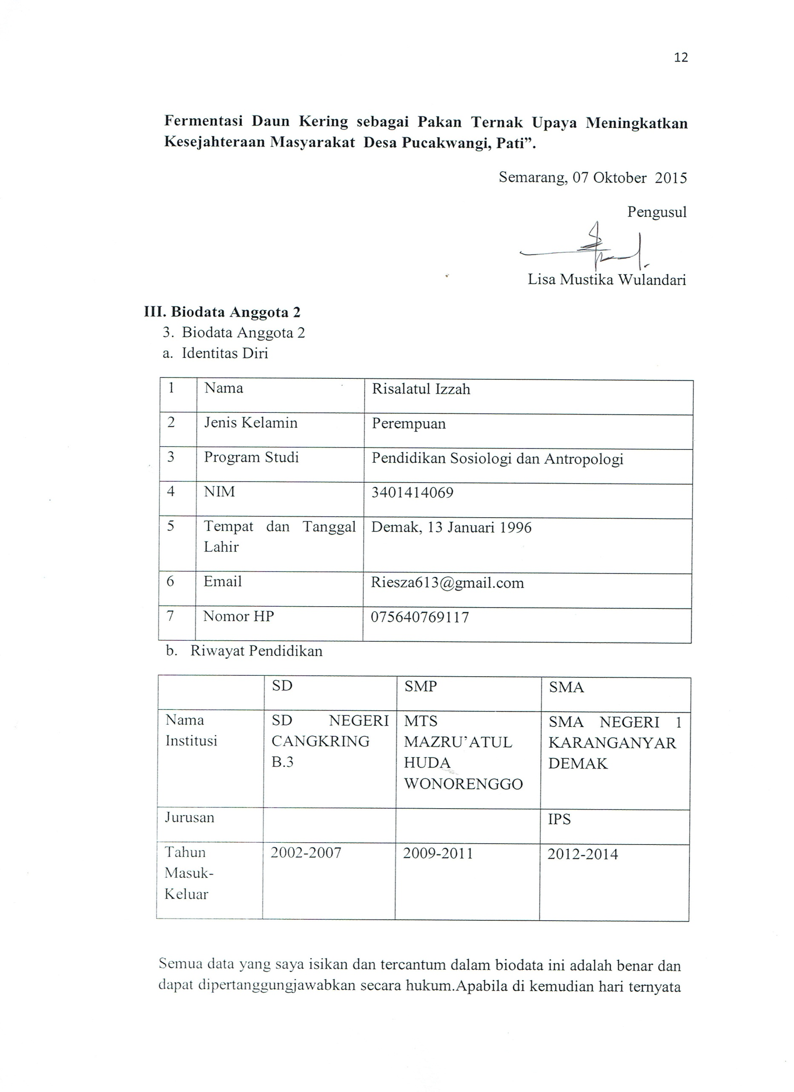
Semarang, 07 Oktober 2015
Pengusul

Lisa Mustika Wulandari
III. Biodata Anggota 2
- Biodata Anggota 2
- Identitas Diri
1 | Nama | Risalatul Izzah
2 | Jenis Kelamin | Perempuan
3 | Program Studi | Pendidikan Sosiologi dan Antropologi
4 | NIM | 3401414069
5 | Tempat dan Tanggal Lahir | Demak, 13 Januari 1996
6 | Email | Riesza613@gmail.com
7 | Nomor HP | 075640769117
- Riwayat Pendidikan
 | SD | SMP | SMA
Nama Institusi | SD NEGERI CANGKRING B.3 | MTS MAZRU’ATUL HUDA WONORENGGO | SMA NEGERI 1 KARANGANYAR DEMAK
Jurusan |  |  | IPS
Tahun Masuk-Keluar | 2002-2007 | 2009-2011 | 2012-2014

Semua data yang saya isikan dan tercantum dalam biodata ini adalah benar dan dapat dipertanggungjawabkan secara hukum.Apabila di kemudian hari ternyata dijumpai ketidaksesuaian dengan kenyataan, saya sanggup menerima sanksi. Demikian biodata ini saya buat dengan sebenarnya untuk memenuhi salah satu persyaratan dalam pengajuan hibah program kreativitas mahasiswa bidang pengabdian kepada masyarakat (PKM-M) dengan judul “Pelatihan Fermentasi Daun Kering sebagai Pakan Ternak Upaya Meningkatkan Kesejahteraan Masyarakat Desa Pucakwangi, Pati”.
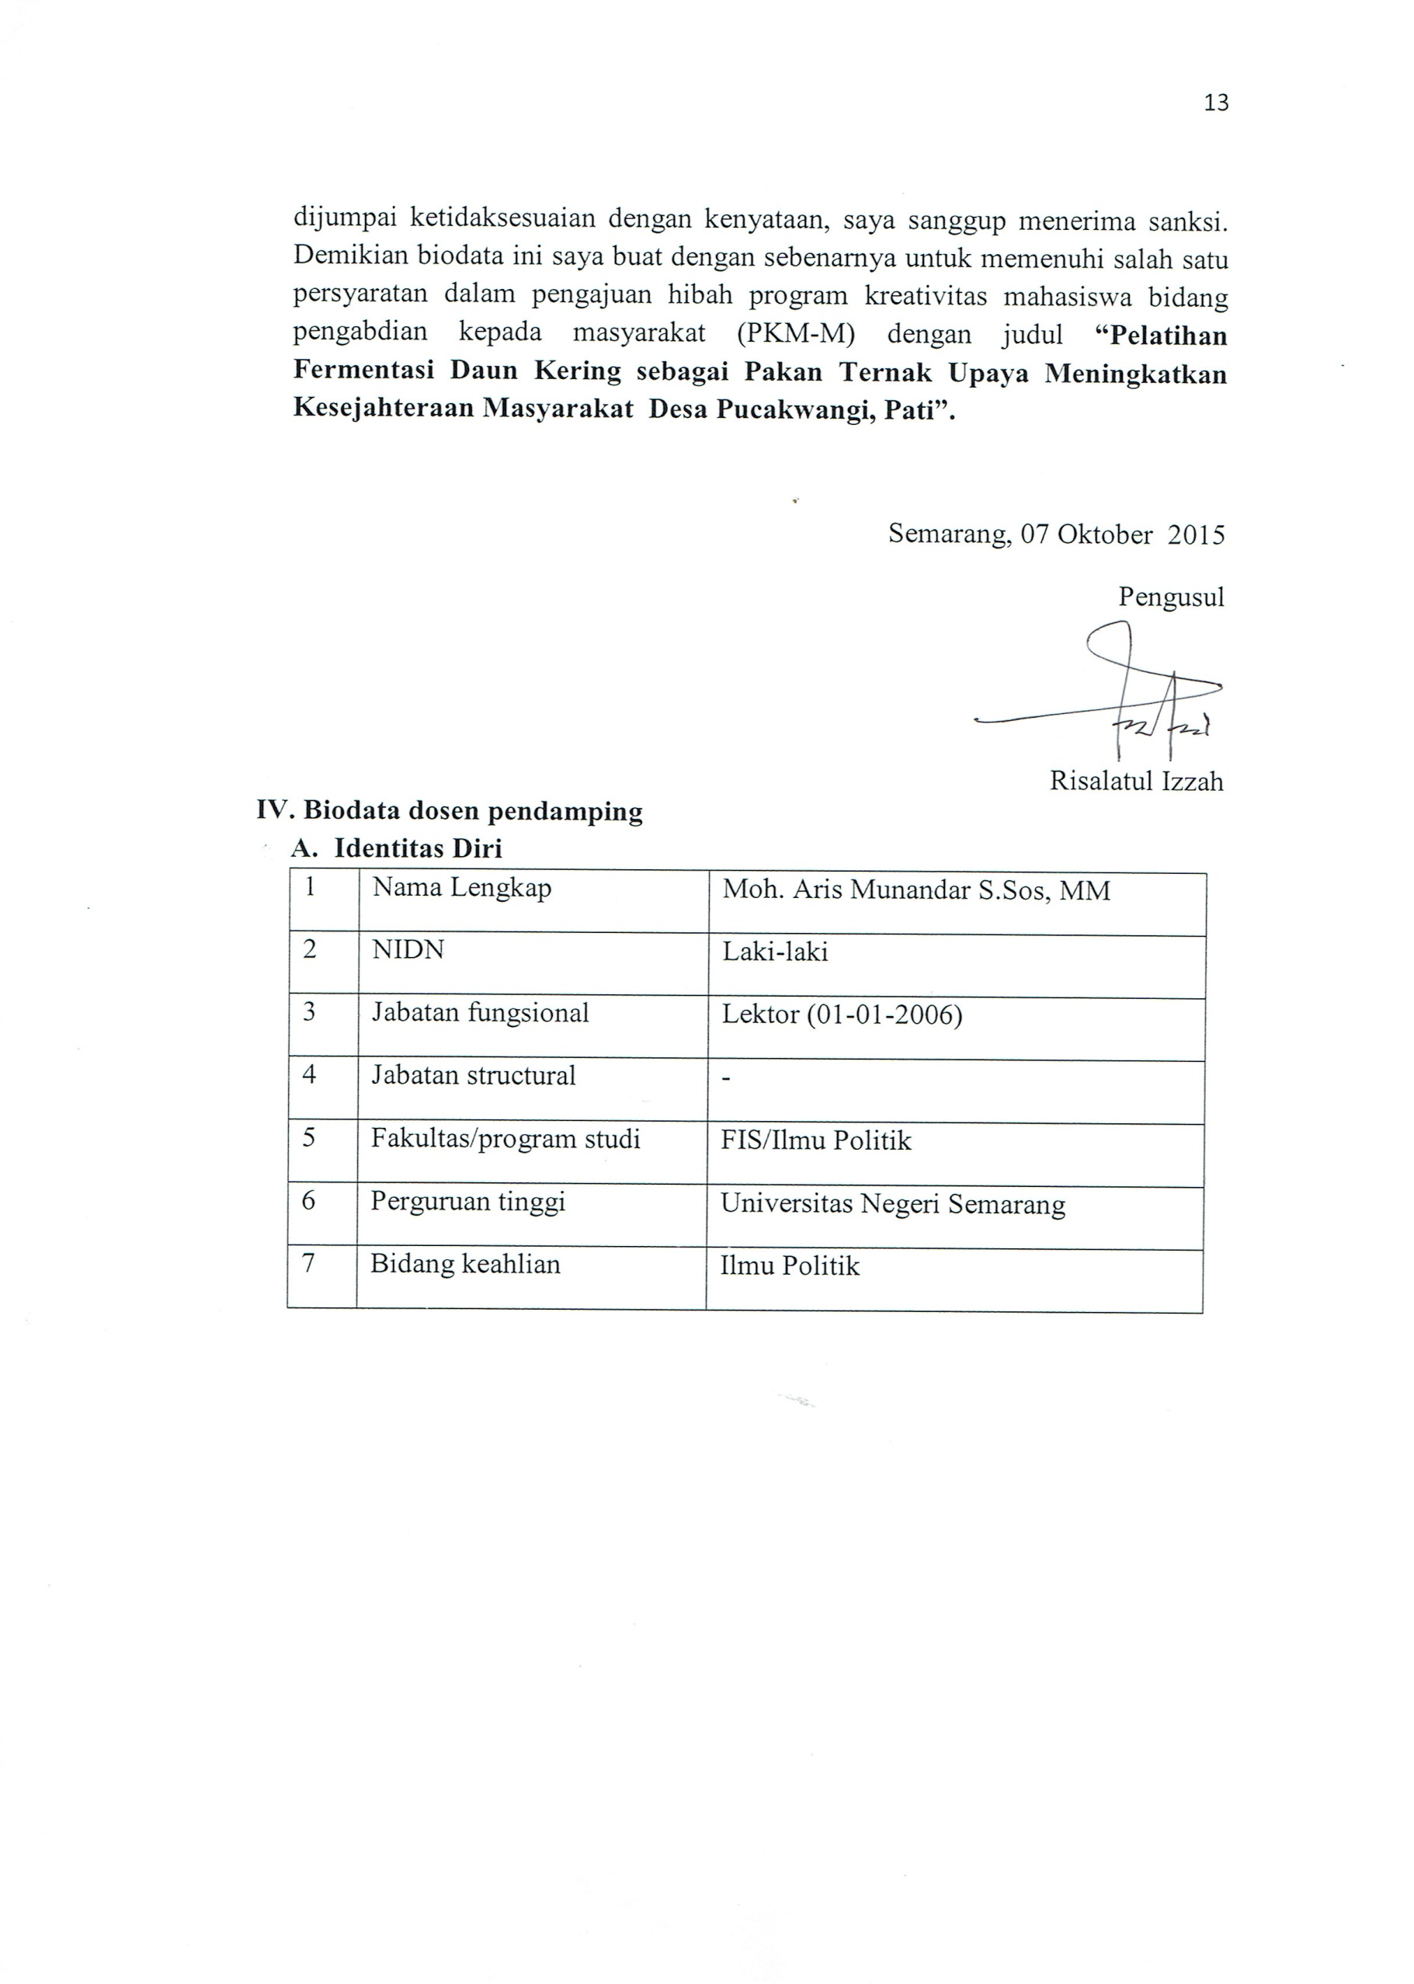
Semarang, 07 Oktober 2015
Pengusul

Risalatul Izzah
IV. Biodata dosen pendamping
- Identitas Diri
1 | Nama Lengkap | Moh. Aris Munandar S.Sos, MM
2 | NIDN | Laki-laki
3 | Jabatan fungsional | Lektor (01-01-2006)
4 | Jabatan structural | -
5 | Fakultas/program studi | FIS/Ilmu Politik
6 | Perguruan tinggi | Universitas Negeri Semarang
7 | Bidang keahlian | Ilmu Politik

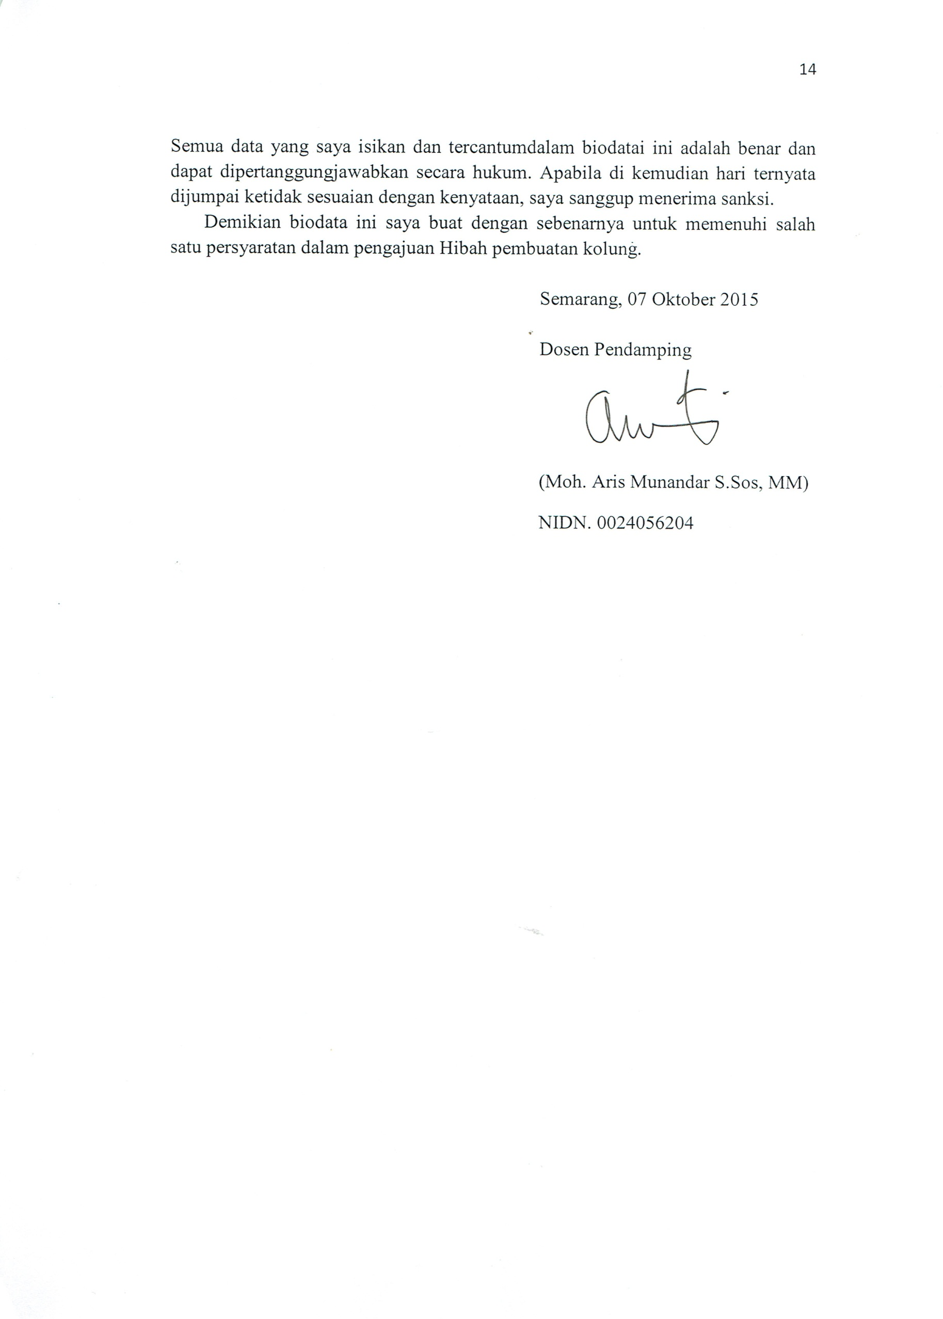

Lampiran 2 : Justifikasi anggaran kegiatan
15
No | Bahan Habis Pakai | Kuantitas | Harga Satuan (Rp) | Jumlah untuk 2 bulan (Rp)
1. | Kertas A4/80 gram | 2 rim | Rp. 40.000,- | Rp. 80.000,-
2. | Bolpoint | 5 Buah | Rp. 5000,- | Rp. 25.000,-
3. | Tinta isi print | 5 buah | Rp. 40.000,- | Rp. 200.000,-
4. | Pengadaan film fermentasi daun kering | 20 buah | Rp. 30.000,- | Rp. 600.000,-
5. | Bambu sebagai pembuatan tempat fermentasi | 10 Buah | Rp. 100.000,- | Rp.1000.000,-
6. | Pengadaan DVD dan  Penyewaan LCD  Proyektor | 1 | Rp. 500.000,- | Rp. 500.000,-
7. | Bahan pembuatan fermentasi | 10 buah | Rp. 50.000,- | Rp. 500.000,-
Jumlah |  |  |  | Rp. 2.905.000,-

No | Peralatan Penunjang | Kuantitas | Harga Satuan (Rp) | Jumlah untuk 2 bulan (Rp)  16
1. | Flashdisk | 3 Buah | Rp. 80.000,- | Rp. 240.000,-
2. | CD Blank | 5 Buah | Rp. 5000,- | Rp. 25.000,-
3. | Sewa Printer | 3 buah | Rp. 30.000,- | Rp. 90.000,-
4. | Sewa penginapan | 3 orang 8x pertemuan | Rp. 45.000,- | Rp. 1.080.000,-
5. | Konsumsi peneliti | 16 kali | Rp. 20.000,- | Rp. 320.000,-
6. | Ember dan drum | 8 buah | Rp. 100.000,- | Rp. 800.000,-
7. | Sekop | 5 buah | Rp. 15.000,- | Rp. 75.000,-
8. | Terpal | 10 meter | Rp. 15.000,- | Rp. 150.000,-
9. | Plastik | 8 meter | Rp. 8000,00 | Rp. 32.000,-
 |  |  | Jumlah | Rp. 2.812.000,-

No | Perjalanan | Kuantitas | Harga Satuan (Rp) | Jumlah untuk 2 bulan (Rp)
1. | Transportasi pembelian bahan baku | Paket | Rp. 300.000,- | Rp. 300.000,-
2. | Transportasi ke lapangan lokasi | Paket | Rp. 1500.000,- | Rp. 1500.000,-
Jumlah |  |  |  | Rp. 1800.000,-

No | Lain-lain | Kuantitas | Harga Satuan (Rp) | Jumlah untuk 2 bulan (Rp)  17
1. | Pembuatan Proposal dan penggandaan | Paket | Rp. 450.000,- | Rp. 450.000,-
2. | Dokumentasi dan pemprograman | Paket | Rp. 700.000,- | Rp. 700.000,-
Jumlah |  |  |  | Rp. 1.150.000,-

Lampiran 3. Susunan Organisasi Tim Kegiatan dan Pembagian Tugas
No.  18 | Nama/NIM | Program Studi
1 | Maria Ulfa Aulia/3312415047 | Ilmu Politik
2 | Lisa Mustika Wulandari/3312415045 | Ilmu Politik
3 | Risalatul Izza/3401414069 | Pendidikan Sosiologi dan Antropologi

Pembagian wilayah tugas pelaksana atau susunan organisasi tim kegiatan lebih pada hal-hal teknis dan selebihnya pelaksana peneliti bekerja sebagai tim yang tidak terbatas ranah tugasnya. Berikut pembagian tugas tim pelaksana :
- Koordinator kelompok dan lapangan adalah Maria Ulfa Aulia
- Hubungan dengan dosen pembimbing dan informan adalah Maria Ulfa Aulia dan Risalatul Izza.
- Manajemen keuangan adalah Lisa Mustika Wulandari.
- Akomodasi dan konsumsi adalah Risalatul Izza.
- Arsip dan dokumentasi Lisa Mustika Wulandari.
Peranan dosen pembimbing Bapak Aris Munandar yaitu melakukan koreksi usulan PKM, memantau pelaksanaan penelitian, dan melayani konsultasi.

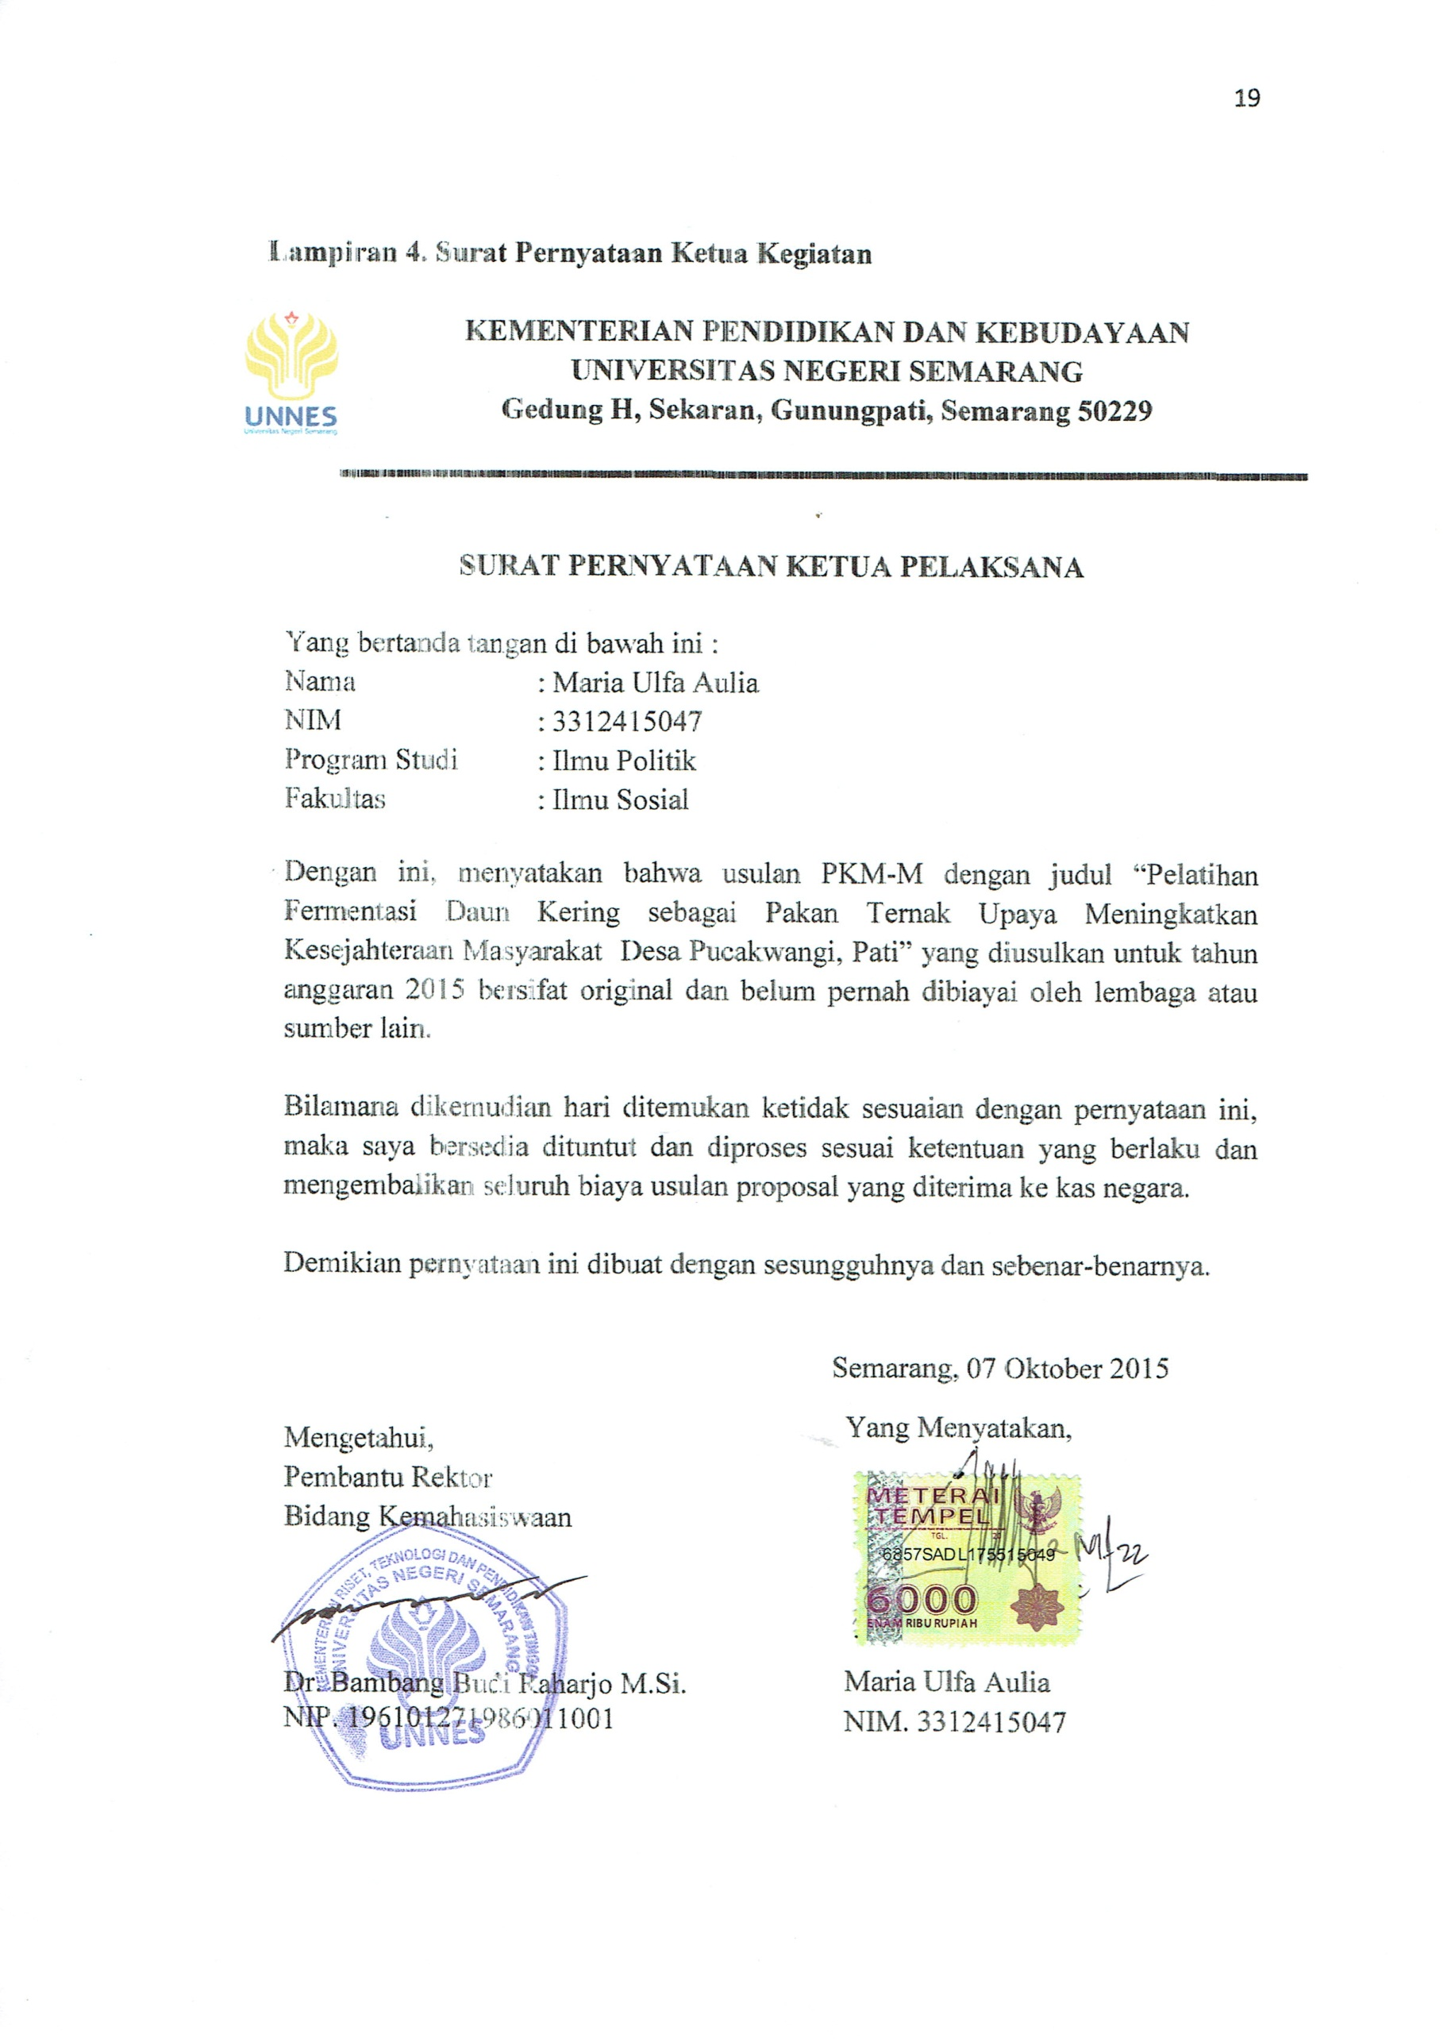
Lampiran 4. Surat Pernyataan Ketua Kegiatan
19

KEMENTERIAN PENDIDIKAN DAN KEBUDAYAAN
UNIVERSITAS NEGERI SEMARANG
Gedung H, Sekaran, Gunungpati, Semarang 50229

SURAT PERNYATAAN KETUA PELAKSANA

Yang bertanda tangan di bawah ini :
Nama : Maria Ulfa Aulia
NIM : 3312415047
Program Studi : Ilmu Politik
Fakultas : Ilmu Sosial

Dengan ini, menyatakan bahwa usulan PKM-M dengan judul “Pelatihan Fermentasi Daun Kering sebagai Pakan Ternak Upaya Meningkatkan Kesejahteraan Masyarakat Desa Pucakwangi, Pati” yang diusulkan untuk tahun anggaran 2015 bersifat original dan belum pernah dibiayai oleh lembaga atau sumber lain.

Bilamana dikemudian hari ditemukan ketidak sesuaian dengan pernyataan ini, maka saya bersedia dituntut dan diproses sesuai ketentuan yang berlaku dan mengembalikan seluruh biaya usulan proposal yang diterima ke kas negara.

Demikian pernyataan ini dibuat dengan sesungguhnya dan sebenar-benarnya.

Semarang, 07 Oktober 2015
Mengetahui,
Pembantu Rektor
Bidang Kemahasiswaan

Dr. Bambang Budi Raharjo M.Si.
NIP. 196101271986011001
Yang Menyatakan,

Maria Ulfa Aulia
NIM. 3312415047

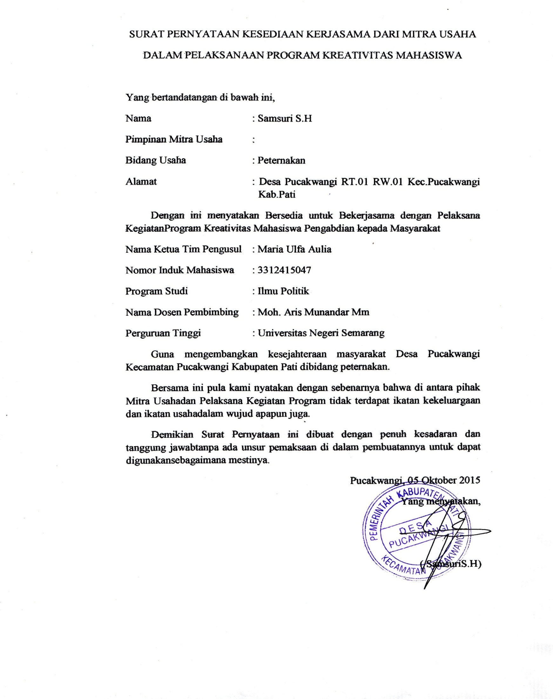
Lampiran 5. Nota Kesepahaman MOU atau Pernyataan Kesediaan dari Mitra
20

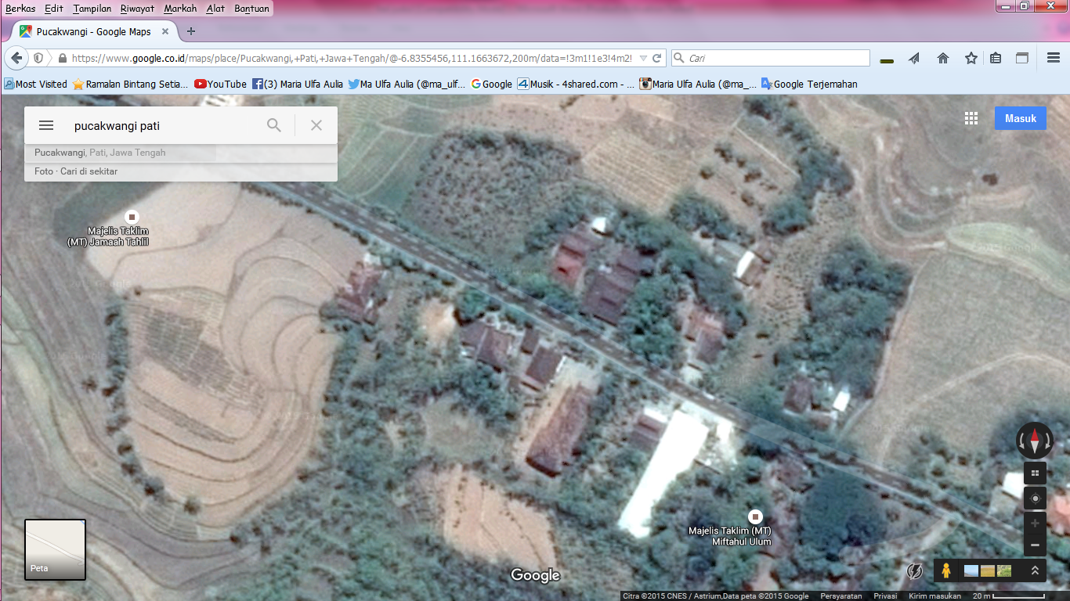
Lampiran 6. Denah Lokasi
21

